# ACTVIDAD 1. CONSUMO DE TIPOS DE CAMBIOS DE API

* Estructura del codigo

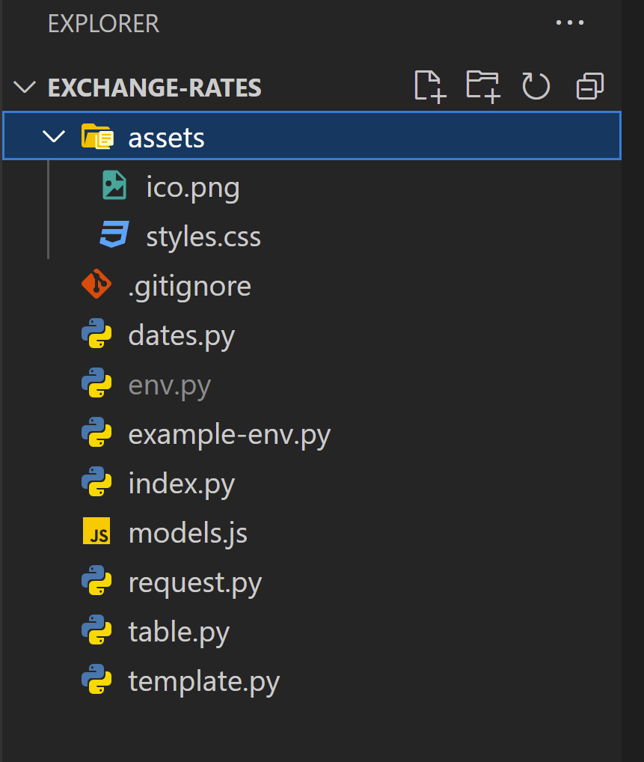

* Descripción de cada archivo
* *assets :* Carpeta donde estan archivos de diseño
  + - *ico.png*: imagen utilizada como favicon en la pagina
    - *styles.css*: hoja de estilos para la pagina html
* *.gitignore:* archivo de configuracion para control de versiones, mas informacion en <https://git-scm.com/doc>
* *dates.py*: aqui esta la configuracion de los dias que seleccionara el calendario (seguine instrucciones eran los ultimos 5 dias habiles)
* *env.py / example-env.py*: son las variables de entorno dentro del proyecto, el archivo *env.py* lo debe de crear cada programador que ejecute el programa usando de referencia *example-env.py*
* *index.py:* es donde el programa se inicia
* *models.js:* archivo de referencia para validar como reestructurar los datos que retorna el API en formato JSON
* *request.py:* aqui estan las funciones que hacen las consultas a la API
* *table.py:* es la tabla resultante al consultar los datos
* *template.py*: es la plantilla del proyecto (html)
* Codigo de cada archivo
* *styles.css*

@import url('https://fonts.googleapis.com/css2?family=Lato:wght@400;700&display=swap');

body {

    background-color: #f2f2f2;

}

* {

    margin: 0;

    padding: 0;

    box-sizing: border-box;

    font-family: 'Lato', sans-serif;

}

.wrapper {

    padding: 1rem 2rem;

    height: 100%;

}

.main-title {

    font-size: 1.5rem;

}

.paragraph-lead {

    font-size: 1.25rem;

    color: #777777;

}

.card {

    background-color: #ffffff;

    margin: 1.5rem 0;

    padding: 1rem 1.25rem;

    border: 0.1rem solid #c4c4c4;

    border-radius: 0.3rem;

    min-height: 18rem;

    display: grid;

}

.card-title {

    margin-bottom: 1rem;

}

.card-text {

    margin-bottom: 3.5rem;

}

.card-button {

    background-color: #0099f9;

    color: #ffffff;

    font-weight: bold;

    border: 0.2rem solid #0099f9;

    border-radius: 0.5rem;

    padding: 1rem 1.5rem;

    cursor: pointer;

    transition: all 0.15s;

    margin: auto;

    text-align: center;

    width: 100%;

}

.button {

    margin: 15px auto 5px;

    font-size: 1rem;

}

.card-button:hover {

    background-color: #ffffff;

    color: #0099f9;

}

.loader {

    display: none;

}

.block {

    display: block;

}

.tabla {

    margin-bottom: 20px !important;

}

.label {

    font-size: 1rem;

    font-style: italic;

    color: #cecece;

    margin-top: 5px;

}

* *.gitignore (eso archivos no se incluyen en git)*

env.py

__pycache__

* *dates.py*

from datetime import datetime, timedelta

today = datetime.now()

name_day = today.strftime('%A')

if name_day == 'Thursday':

    date_end = today - timedelta(days=6)

elif name_day == 'Wednesday':

    date_end = today - timedelta(days=5)

elif name_day == 'Tuesday':

    date_end = today - timedelta(days=4)

elif name_day == 'Monday':

    date_end = today - timedelta(days=3)

elif name_day == 'Sunday':

    date_end = today - timedelta(days=2)

elif name_day == 'Saturday':

    date_end = today - timedelta(days=1)

else:

date_end = today

date_start = date_end - timedelta(days=4)

* *example-env.py*

url_api = 'https://...'

key_api = 'key'

prod = True

* *index.py*

import dash_bootstrap_components as dbc

from dash import Dash, ctx

from dash.dependencies import Input, Output

from env import prod

from request import getData

from table import table_Data

from template import body

app = Dash(__name__, title='Exchange Rates',

           external_stylesheets=[dbc.themes.BOOTSTRAP])

app._favicon = ("ico.png")

app.layout = body

@app.callback(

    Output('res', 'children'),

    [Input('submit', 'n_clicks'),

     Input('my-date-picker-range', 'start_date'),

     Input('my-date-picker-range', 'end_date'),

     Input('country-select', 'value')],

)

def update_output(btn, start_date, end_date, select):

    if 'submit' == ctx.triggered_id:

        s = select

        rows = 1

        if (type(select) == list):

            s = ",".join(select)

            rows = len(select)

        data = getData(start_date, end_date, s)

        # info = 'Revisa la consola

        info = table_Data(data, rows)

    else:

        info = 'Para obtener los datos da completa la informacion y da click en el boton'

return info

if __name__ == '__main__':

    app.run_server(debug=prod)

* *models.js*

// Como responde el api

const respose = {

  base: 'USD',

  end_date: '2023-02-09',

  rates: {

    '2023-02-06': {

      GTQ: 7.84737,

      JPY: 132.626495,

    },

    '2023-02-07': {

      GTQ: 7.838025,

      JPY: 131.046501,

    },

    '2023-02-08': {

      GTQ: 7.839479,

      JPY: 131.378504,

    }

  },

  start_date: '2023-02-06',

  success: true,

  timeseries: true,

};

// Trasformar a

const datos = [

  {

    fecha: '2023-02-06',

    monedas: [

      {

        iso: 'JPY',

        pais: 'Japan',

        valor: 132.626495,

      }

    ],

  },

  {

    fecha: '2023-02-07',

    monedas: [

      {

        iso: 'JPY',

        pais: 'Japan',

        valor: 132.626495,

      },

    ],

  },

];

// Como responde el API

const symbos = {

  success: true,

  symbols: {

    AED: 'United Arab Emirates Dirham',

    AFN: 'Afghan Afghani',

    ALL: 'Albanian Lek',

    AMD: 'Armenian Dram',

    ANG: 'Netherlands Antillean Guilder',

    AOA: 'Angolan Kwanza',

    ARS: 'Argentine Peso',

    AUD: 'Australian Dollar',

    AWG: 'Aruban Florin',

    AZN: 'Azerbaijani Manat',

  },

};

// Trasnformar a

const monedas = [

  {

    value: 'AED',

    label: 'United Arab Emirates Dirham',

  },

  {

    value: 'AFN',

    label: 'Afghan Afghani',

  },

];

* *Request.py*

import json

import pandas as pd

import requests

import tableprint

from env import key_api, url_api

def getData(start, end, coins):

    url = url_api + "/timeseries?start_date=" + start+"&end_date="+end + \

        "&base=USD&symbols="+coins

    payload = {}

    headers = {

        "apikey": key_api

    }

    response = requests.request("GET", url, headers=headers, data=payload)

    result = response.text

    datos = json.loads(result)

    rates = datos['rates']

    resultado = [

        {

            'fecha': fecha,

            'monedas': [

                {

                    'iso': iso,

                    'pais': '',

                    'valor': round(valor, 2),

                } for iso, valor in monedas.items()

            ]

        } for fecha, monedas in rates.items()

    ]

    symbols = getSymbols()  # Obtener la lista de símbolos

    for r in resultado:

        for m in r['monedas']:

            for s in symbols:

                if s['value'] == m['iso']:

                    m['pais'] = s['label']  # Buscar el país y asignar su valor

    pd.set_option('display.max_rows', 1500)

    df = pd.DataFrame(

        [(d['fecha'], x['iso'], x['pais'], round(x['valor'], 2))

            for d in resultado for x in d['monedas']],

        columns=['Fecha', 'Moneda ISO', 'Nombre Moneda', 'Valor']

    )

    data = [(d['fecha'], x['iso'], x['pais'], round(x['valor'], 2))

            for d in resultado for x in d['monedas']]

    headers = ['Fecha', 'Moneda ISO', 'Nombre Moneda', 'Valor']

    print('------------ Cambios de USD ------------')

    # print(df)

    tableprint.table(data, headers)

    print("________________________________________")

return resultado

def getSymbols():

    url = url_api + "/symbols"

    payload = {}

    headers = {

        "apikey": key_api

    }

    response = requests.request("GET", url, headers=headers, data=payload)

    result = response.text

    datos = json.loads(result)

    symbols = datos['symbols']

    resultado = [

        {

            'value': iso,

            'label': nombre

        } for iso, nombre in symbols.items()

    ]

return resultado

* *table.py*

import dash_bootstrap_components as dbc

from dash import html

def table_Data(data, span):

    rows = []

    for row in data:

        fecha = row['fecha']

        is_first_row = True

        for moneda in row['monedas']:

            iso = moneda['iso']

            pais = moneda['pais']

            valor = moneda['valor']

            if is_first_row:  # si es la primera fila con esa fecha

                rows.append(html.Tr([

                    html.Td(fecha, rowSpan=span, style={

                            'verticalAlign': 'middle'}),

                    html.Td(iso),

                    html.Td(pais),

                    html.Td(round(valor, 2))

                ]))

                is_first_row = False  # marcar como que ya no es la primera fila con esa fecha

            else:

                rows.append(html.Tr([

                    html.Td(iso),

                    html.Td(pais),

                    html.Td(round(valor, 2))

                ]))

    return html.Div([

        html.Div([

            dbc.Label('Resultados de cambios a USD', className='card-title'),

        ]),

        html.Div([

            html.Table([

                html.Thead([

                    html.Tr([

                        html.Th('Fecha', style={'width': '25px'}),

                        html.Th('Moneda'),

                        html.Th('Nombre Moneda'),

                        html.Th('Valor')

                    ])

                ]),

                html.Tbody(rows)

            ], className='table table-bordered table-primary table-striped text-center border border-dark tabla',

            style={'width': '90%', 'margin': 'auto'})

        ])

])

* *Template.py*

from datetime import date

import dash_bootstrap_components as dbc

from dash import dcc, html

from dates import date_end, date_start, today

from request import getSymbols

all_option = []

body = html.Div(

    className='wrapper',

    children=[

        dbc.Row([

            dbc.Col([

                html.Div(children=[

                    html.Img(src='assets/ico.png'),

                    html.H3('Cambio de Modenas a USD', className='main-title',

                        style={'margin': 'auto 5px'}),

                ], style={'display': 'flex', 'margin': 'auto',

                    'justifyContent': 'center'})

            ])

        ]),

        dbc.Row([

            dbc.Col([

                html.Div(

                    className='card',

                    children=[

                        dbc.Label('Ingresa la siguiente informacion',

                                  className='card-title'),

                        html.Span("Rango de fechas", className='label'),

                        dcc.DatePickerRange(

                            id='my-date-picker-range',

                            min_date_allowed=date(2023, 1, 1),

                            max_date_allowed=date(

                                today.year, today.month, today.day),

                            initial_visible_month=date(

                                today.year, today.month, today.day),

                            end_date=date(

                                date_end.year, date_end.month, date_end.day),

                            start_date=date(date_start.year,

                                            date_start.month, date_start.day),

                            className='date-picker'

                        ),

                        html.Span("Monedas a consultar", className='label'),

                        dcc.Dropdown(

                            id="country-select",

                            options=getSymbols(),

                            multi=True,

                            style={'marginBottom': '5px'},

                            placeholder='Selecciona....',

                            value='GTQ'

                        ),

                        html.Button('Consultar datos', id='submit',

                                    className='btn btn-primary btn-lg button', n_clicks=0)

                    ]

                ),

            ], width=4),

            dbc.Col([

                html.Div(

                    className='card',

                    children=[

                        dbc.Spinner(children=[html.Div(id='res', className='date-picker', style={'margin': 'auto'})],

                                    size="lg", color="primary", type="border", fullscreen=True, spinner_style={'margin': 'auto'}),

                    ], style={'alignItems': 'center'})

            ], width=8)

        ]),

])

* *Vista al iniciar el programa*

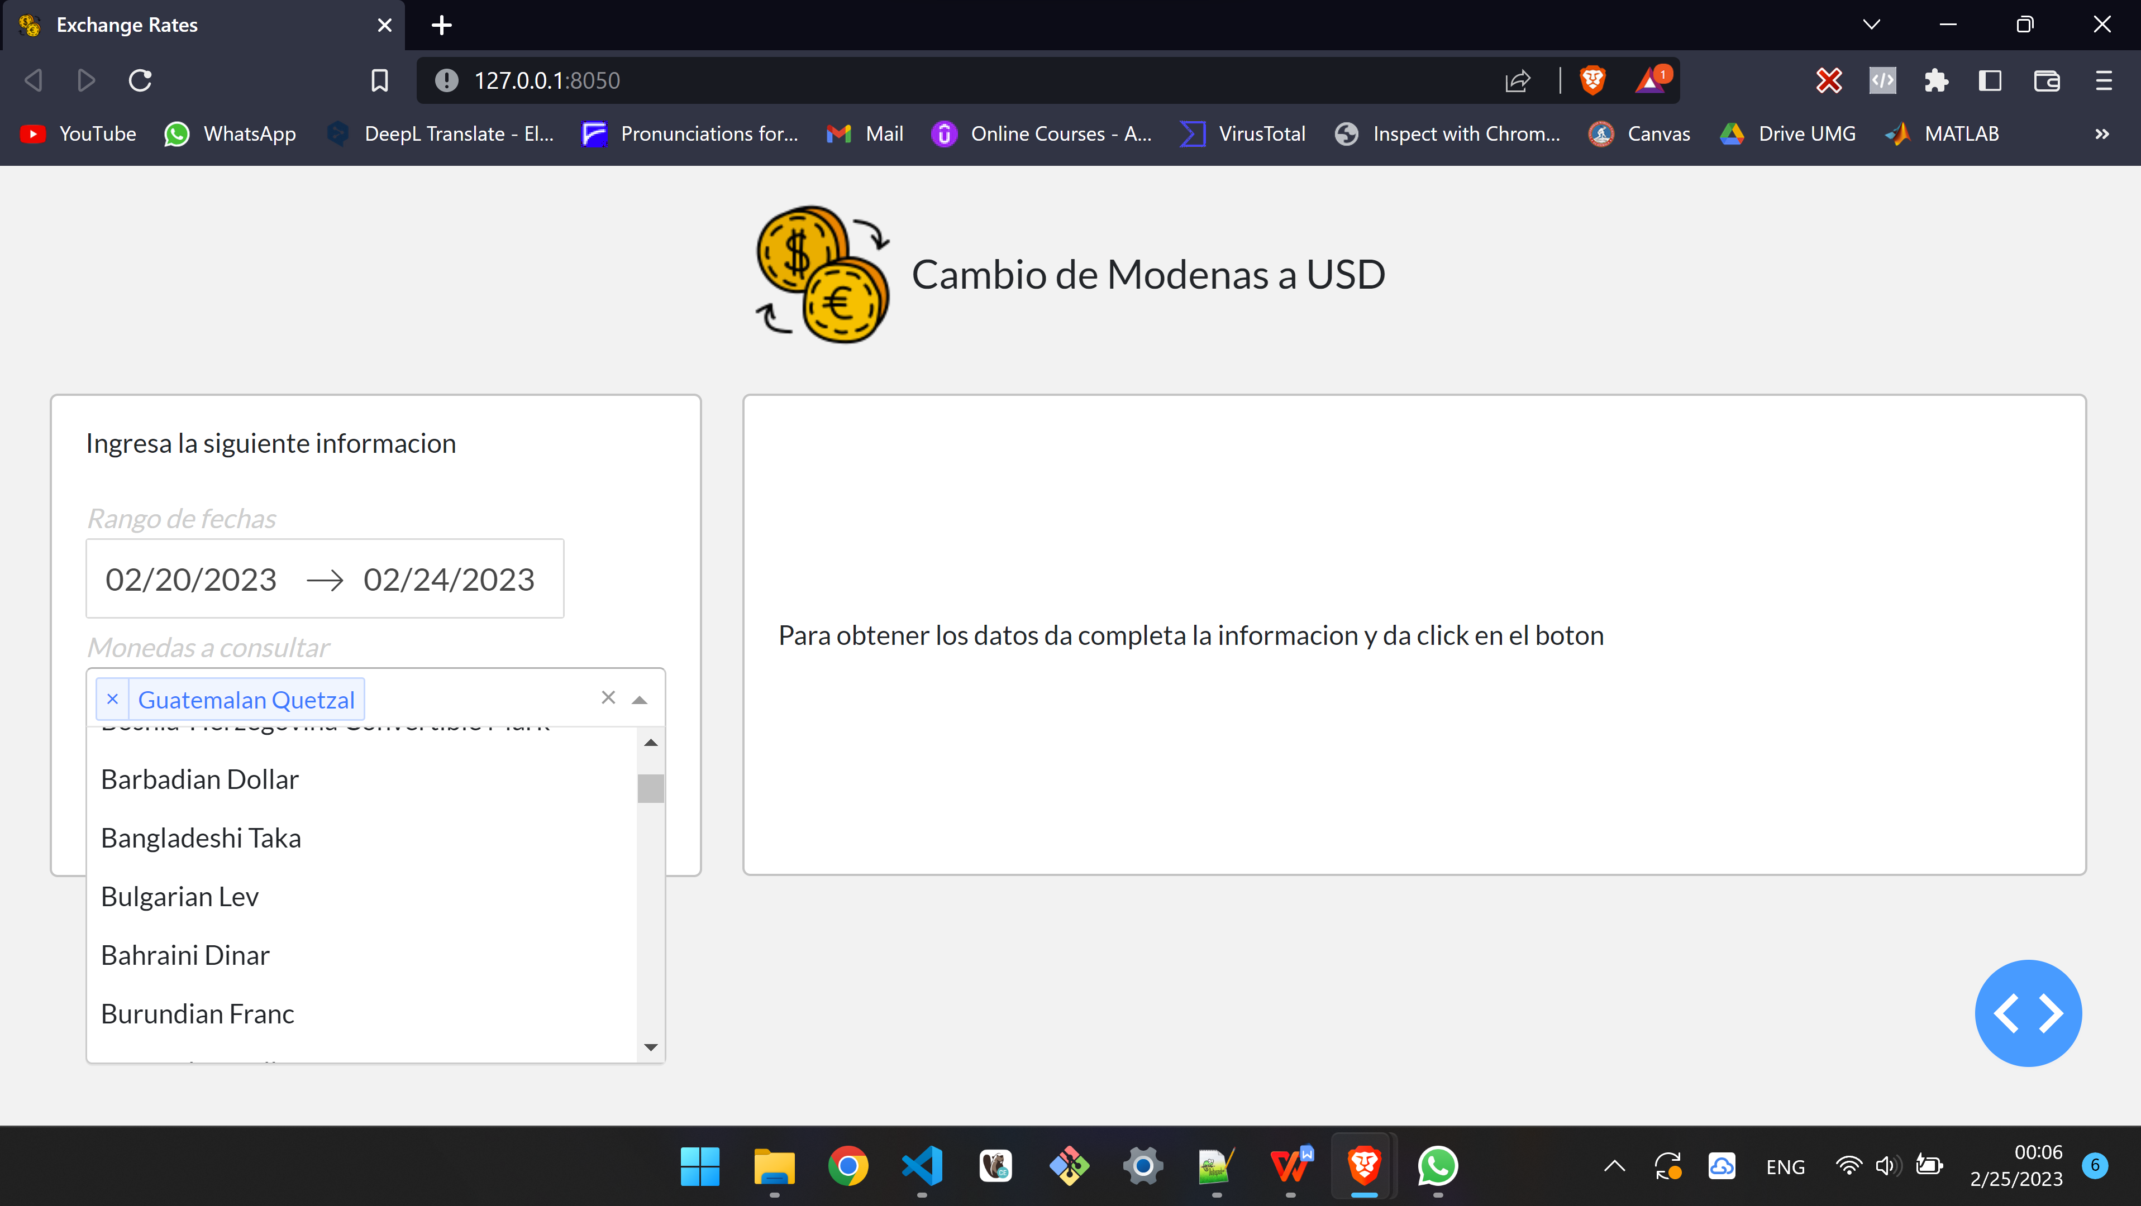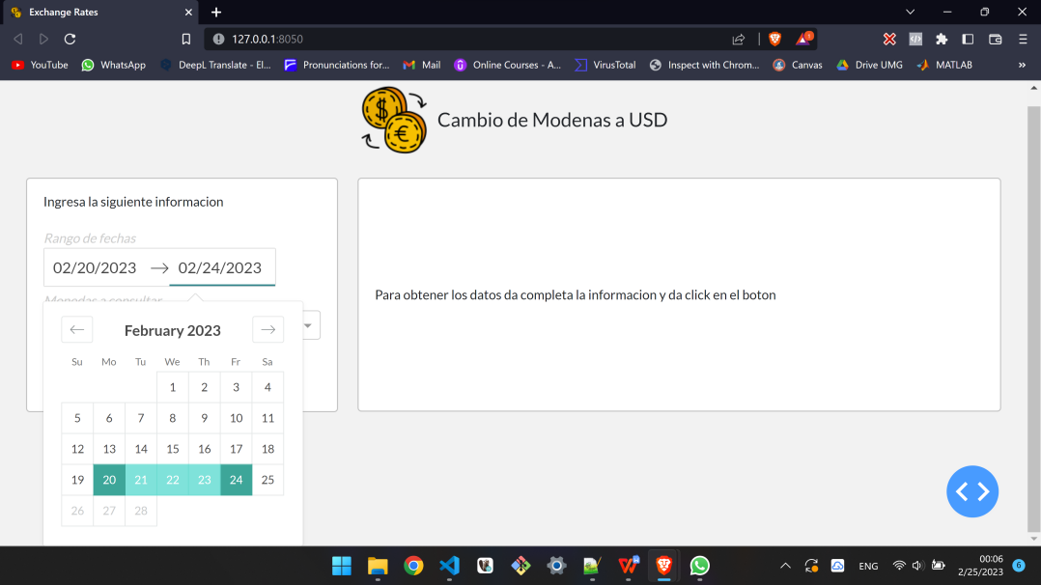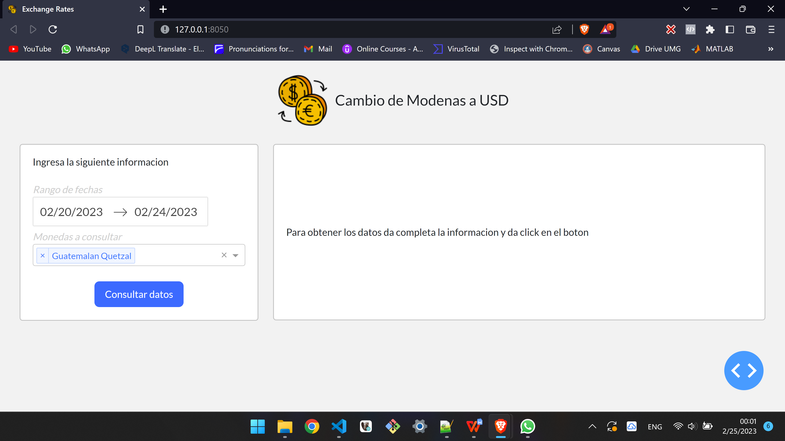

* *Resultados en pantalla*

